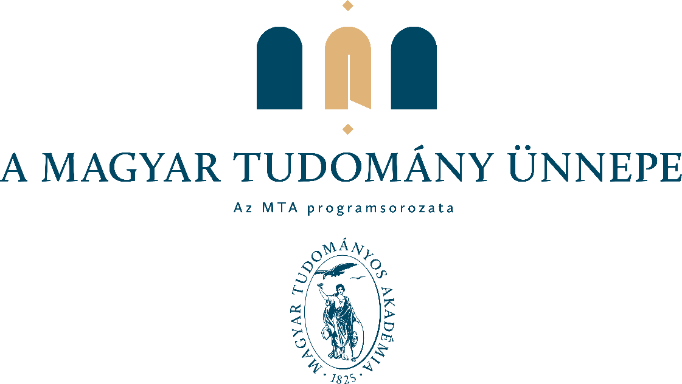

**MEGHÍVÓ**

AZ MTA MISKOLCI TERÜLETI BIZOTTSÁGÁNAK

TÁRSADALOM- ÉS HUMÁNTUDOMÁNYI GERONTOLÓGIA MUNKABIZOTTSÁGA

és a

PEME KELET-MAGYARORSZÁGI REGIONÁLIS TAGOZATA

tisztelettel meghívja Önt a

**TUDOMÁNYOS TANÁCSADÁS AZ EGÉSZSÉGES ÉS AKTÍV IDŐSÖDÉS SZOLGÁLATÁBAN**

című konferenciára.

* Az MTA immár 21. alkalommal ünnepli novemberben a magyar tudományt.
* Az idei év mottója:**"Tudományos tanácsadás a társadalom szolgálatában"**

**A konferencia időpontja:**

**2024. november 26. (kedd) 9.00 – 15.00**

**A konferencia helyszíne:**

MTA MAB Székház

3530 Miskolc, Erzsébet tér 3.

**Jelentkezési határidő: 2024. november 11. (hétfő)**

**Jelentkezési lap:** [**https://tinyurl.com/22wtycua**](https://tinyurl.com/22wtycua)

**ÖRÖMMEL ÉS SZERETETTEL VÁRJUK VENDÉGEINKET!**

**Prof. Dr. Dinya Zoltán**

a Társadalom- és Humántudományi Gerontológia Munkabizottság elnöke

**Dr. Dobos László**

a Társadalom- és Humántudományi Gerontológia Munkabizottság titkára

**PROGRAM**

|  |  |
| --- | --- |
| 09.00 – 09.10 | **Megnyitó és köszöntő**  **Prof. Dr. Dinya Zoltán, Dr. Dobos László** |
|  | **PLENÁRIS ELŐADÁSOK**  Elnök: Dr. Dobos László, jogász, gyógypedagógus, a THG Munkabizottság titkára, PEME KMRT elnök |
| 09.10 – 10.00 | **Prof. Dr. Dinya Zoltán**, az MTA doktora, a TH-Gerontológia Munkabizottság elnöke   * ***Tegyünk az egészséges öregedésért!*** |
| 10.00 – 10.45 | **Dr. Váradi Erika**,ME Állam- és Jogtudományi Kar,a TH-Gerontológia Munkabizottság tagja   * ***Digitális jól-lét és függőségi kockázatok időskorban*** |
| 10.45 – 11.30 | **Prof. Dr. Hell Judit**, ME Bölcsészet- és Társadalomtudományi Kar, Filozófia Tanszék, a TH-Gerontológia Munkabizottság alapító tagja   * ***Lelki egészségünkről*** |
| 11.30 – 12.00 | **Kérdések, hozzászólások** |
| 12.00 – 12.15 | **Kiállítás** a MAB Könyvtárban: “***Az egészséges és aktív idősödés***" címmel  Vegyes technikával készült alkotások az EduSenior Kincsestár tagjainak alkotásaiból.   * Megnyitó: Pelle Anna, a PEME Kelet-Magyarországi Regionális Tagozat EduSenior Kincsestára munkacsoportjának a vezetője * Koordinátor: Juhászné Ceglédi Tünde, Decork Kreatív Klub művészeti vezető * Közreműködik: P. Dányi Gabriella, tollforgató, festő |
| 12.15 – 13.00 | **Szünet** |

|  |  |
| --- | --- |
|  | **DÉLUTÁNI SZEKCIÓ:**  Elnök: Dr. habil. Dobos Csilla, egyetemi docens, a THG Munkabizottság tagja, PEME KMRT tag |
| 13.00 – 13.30 | **Dr. Jobbik Anita**, ajurveda terapeuta, PEME KMRT tag   * ***Ajurveda az otthonunkban - napi rutinba illeszkedő egészségi állapotot javító tevékenységek és táplálékok szenior- és szépkorúak részére*** |
| 13.30 – 14.00 | **Furdi Zsóka**,közgazdász, programszervező, a Furdi Zsóka Divat- és Táncstúdió alapítója, vezetője   * ***Hasznos tanácsok a mindennapokra*** * Ruha teszi az ember? * Öltözködési szabályok 50-en túl. * Színek hatása a mindennapi életünkben. * A külső és a belső összhangja az öltözködésben és a viselkedésben. * Melyik  tipúsú alkathoz tartozom, mit viseljek? * Praktikák a mindennapok szépségápolásában. |
| 14.00 – 14.30 | **Dr. Karácsony Ferenc**,gyermekgyógyász, endokannabinológus tapasztalati szakértő és a kanadai Bio Quantum Academy Endokannabinológia Tanszékének vezetője, a neurálterápia és a méregtelenítő módszerek honoris causa egyetemi vizsgáztató tanára, PEME KMRT Ayurvéda szakmai műhely tag, Kannabinoid Medicina Alapítvány   * ***A minőségi CBD olajok meghatározó jelentősége az aktív idősödés támogatásában*** |
| 14.30 – 14.45 | **Kérdések és hozzászólások** |

Tájékoztatjuk Tisztelt Vendégeinket, hogy a konferenciára a megadott linken jelentkezni kell, a konferencián részvételi díj nincs.

[**https://tinyurl.com/22wtycua**](https://tinyurl.com/22wtycua)

A kiállítás a MAB Székház Könyvtárában tekinthető meg.

